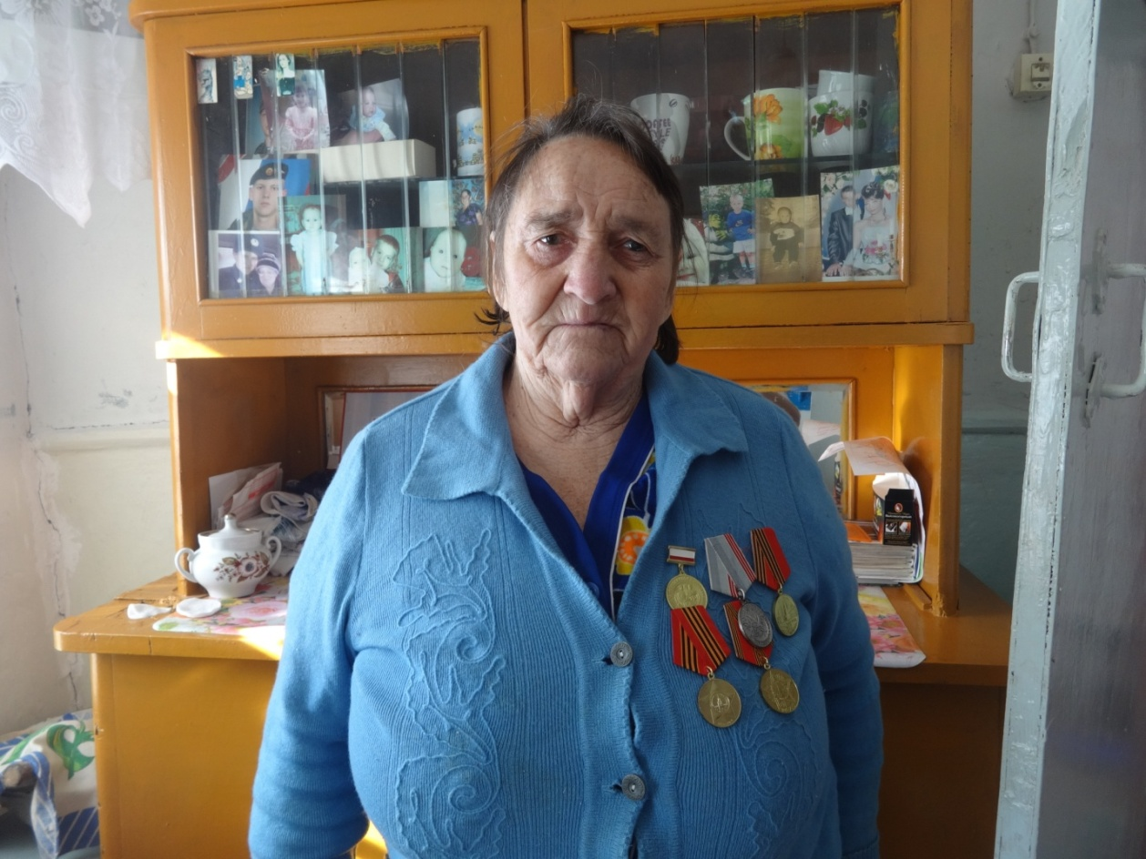

**Цаплина Александра Андреевна**

**-** труженица тыла.

Родилась 31 августа 1927 года. Когда началась война Александре Андреевне было 14 лет. Всю войну работала. Отец на войну не пошел, его оставили в колхозе бригадиром. Обучал молоденьких девочек- трактористок.Начался голод, семья была большая, ходили работать на поелвые работы за похлебку и кусочек хлеба. Потом Александру Андреевну послали работать на станцию Жерновская грузить вагоны зерном. После войны работала в колхозе разнорабочей, веяли вручную зерно, работала 5 лет телятницей, в летнее время поваром в полеводческом стане. В 1957 году вышла замуж, воспитала 3 дочерей. В колхозе проработала до выхода на пенсию и еще после выхода 6 лет.

Имеет награды: знак «Труженику тыла», медаль «За доблестный труд в ВОВ 1941-1945г.», медаль «Ветеран труда», юбилейные награды «50 лет победы в ВОВ», «60 лет Победы в ВОВ», «65 лет Победы в ВОВ».

